**审核计划**

|  |  |  |  |  |  |  |  |  |  |  |  |  |
| --- | --- | --- | --- | --- | --- | --- | --- | --- | --- | --- | --- | --- |
| 受审核方名称 | 河北泓林餐饮管理有限公司 | | | | | | | | | | | |
| 注册地址 | 正定县塔元庄村村西 | | | | | | | | | | | |
| 经营地址 | 经营地址：河北省石家庄市桥西区新华西路209号-1号河北联邦国际学校第二餐厅三楼食堂/办公地址：正定县正定镇车站北街168号A6 | | | | | | | | | | | |
| 联系人 | 李强 | | | 联系电话 | | 13073117821 | | | 邮编 | | 050899 | |
| 最高管理者 | 李强 | | | 联系电话 | | 13073117821 | | | 邮箱 | | 779538781@qq.com | |
| **合同编号**. | 0520-2022-FH | | | **审核领域** | | **□**QMS**□**EcMS**□**EMS**□**OHSMS  **■FSMS** **■HACCP** **□EnMS** | | | | | | |
| **审核类型** | **■初次认证第（二）阶段****□监督审核** **□再认证 □扩项审核 □其他** | | | | | | | | | | | |
| **审核方法** | □现场审核 ■远程审核 □现场结合远程审核 □非现场审核（仅限一阶段） | | | | | | | | | | | |
| **远程审核方式** | **◼音频◼视频□数据共享□远程接入** | | | | | | | | | | | |
| **远程审核资源** | **◼网络 ◼智能手机 □台式电脑◼笔记本电脑 □录像机 □照相机 □可穿戴设备** | | | | | | | | | | | |
| 审核目的 | **■第二阶段审核：验证组织管理体系的建立、实施运行的符合性及有效性，以确定是否推荐认证注册。**  **□再认证：验证组织管理体系的符合性和持续有效性，以确定是否推荐保持认证注册资格并换发认证证书。**  **□特殊审核: □确定是否推荐同意扩大范围的申请并换发认证证书。**  **□跟踪调查投诉、曝光情况，确认获证客户是否已实施有效的整改措施。**  **□调查获证客户变更信息，确定管理体系持续有效运行。**  **□对被暂停客户进行跟踪审核，验证被暂停原因是否已消除，以确定是否恢复认证注册资格。**  **□验证管理体系实施运行的符合性及有效性。** | | | | | | | | | | | |
| 审核范围 | H：位于河北省石家庄市桥西区新华西路 209 号-1 号河北联邦国际学校第二餐厅三楼食堂（承包）的河北泓林餐饮管理有限公司的餐饮管理服务（热食类食品制售）  F：位于河北省石家庄市桥西区新华西路 209 号-1 号河北联邦国际学校第二餐厅三楼食堂（承包）的河北泓林餐饮管理有限公司的餐饮管理服务（热食类食品制售） | | | | | | | | | 专业  代码 | H：E  F：E | |
| 审核准则 | **□GB/T19001-2016/ISO 9001:2015** **□GB/T 50430-2017****□GB/T24001-2016/ISO 14001:2015**  **□GB/T45001-2020/ISO45001：2020标准** **■ISO 22000:2018**  **■ 危害分析与关键控制点（HACCP）体系认证要求（V1.0）**  **□GB/T 23331-2020/ISO 50001:2018**  **□RB/T (行业认证标准)**  **■适用于受审核方的法律法规及其他要求； ■认证合同**  **■受审核方管理体系文件 (手册版本号：A/0)** | | | | | | | | | | | |
| 审核日期 | **~~现场审核于年月日上午至年月日下午 (共天)~~** | | | | | | | | | | | |
| **远程审核于****2022年06月23日 上午至2022年06月25日 下午(共****3.0天)** | | | | | | | | | | | |
| 审核语言 | **■普通话**□**英语**□**其他** | | | | | | | | | | | |
| 审核组成员 | | | | | | | | | | | | |
| 组内身份 | 姓名 | 性别 | 注册证书号 | | | 专业代码 | | 联系电话 | | | | 见证安排 |
| 组长A | 陈丽丹-远程 | 女 | 2021-N1HACCP-1246137  2021-N1FSMS-1246137 | | |  | | 13818030725 | | | | 被张静见证H组长 |
| 组员B | 张静-远程 | 女 | 2021-N1HACCP-3011923  2020-N1FSMS-3011923 | | | H:E  F:E | | 13501146660 | | | | 见证陈丽丹H组长 |
| **技术专家信息** | | | | | | | | | | | | |
| 组内身份 | 姓名 | 性别 | 现工作单位名称 | | 职务或职称 | 专业代码 | | 组内代码 | | | | 联系电话 |
|  |  |  |  | |  |  | |  | | | |  |
| **承诺: 在审核过程中接触的有关受审核方特定产品或机密信息，未经受审核方书面同意不得透露给第三方。当法律要求需要信息提供给第三方时，公司书面通知受审核方所要提供的信息。** | | | | | | | | | | | | |
| 审核组长 | **电子签名-陈丽丹** | | 审核方案  管理人员 | | 李永忠 | | 受审核方  签字及公章 | | | | |  |
| 联系电话 | 13818030725 | |
| 日期 | 2022-06-22 | | 日期 | | 2022-06-22 | | 日期 | | | | |  |

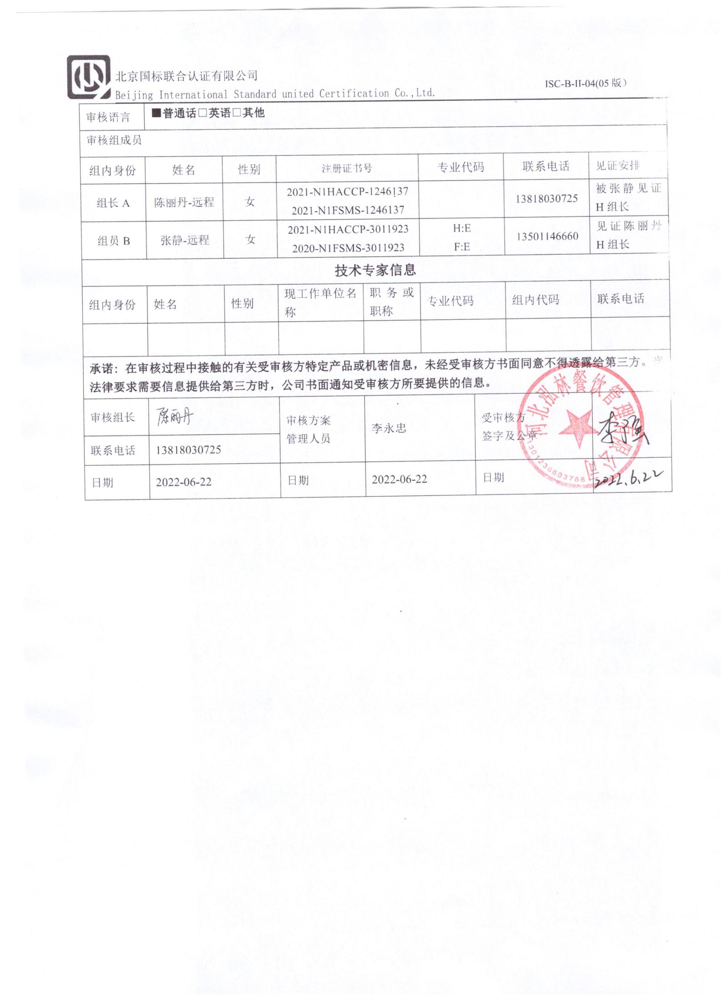

|  |  |  |  |  |  |
| --- | --- | --- | --- | --- | --- |
| **审核日程安排** | | | | | |
| **日期** | **时间** | **部门** | **过程** | **涉及条款** | **审核人员** |
| 2022-06-23**全天** | **第一天** | **办公地址部门（领导层、办公室）；经营地址部门【食品安全小组、经营部（采购、销售）、餐管部（含现场及质检）】** | | | |
| **8:30-9:00** |  | **首次会议【#腾讯会议：952-194-126 】** |  | **A/B** |
| **9:00-12:30** | **领导层** | 内外部环境、相关方需求和期望识别、合规义务、风险和机遇识别及应对措施；食品安全管理体系范围、食品安全管理体系及其过程、领导作用、食品安全目标及其实现的策划、应急准备和响应、资源投入、沟通、食品安全文化、体系文件总策划、运行策划和控制、监视测量分析和评价（总则）、内部审核、管理评审、改进（总则）、纠正措施、持续改进及更新、重大投诉/重大食品安全事故等 | F:4.1-4.4/5.1/5.2/5.3/6.1/6.2/6.3/7.1.1/7.4/7.5.1/8.1/8.4/9.1.1/9.2/9.3/10.1-10.3  H:1.1/1.2.1/1.2.2/2.1-2.5/3.1/3.13/5.1/5.3/5.4/5.5 | **审核员A【**审核沟通方式：腾讯会议/视频/电话/微信**】** |
| **9:00-12:30** | **食品安全小组** | 食品安全小组/HACCP组长及职责、外部开发的食品安全管理体系要素、体系策划（文件、手册等）、PRP/良好卫生规范策划、运行策划和控制、前提计划（总则）、可追溯性系统、实施危害分析的预备步骤、危害分析、控制措施和控制措施组合的确认/危害分析和制定控制措施、危害控制计划（HACCP/OPRP计划）、危害控制计划的实施、规定前提方案（PRP）和危害控制计划的信息的更新、与前提方案（PRPs）和危害控制计划有关的验证、监视和测量、致敏物质的管理、食品防护计划、食品欺诈预防计划、HACCP计划记录的保持 | F:5.3/7.1.5/8.2/8.3/8.5/8.6/8.8  H:2.5.1/3.1/3.3/3.6/3.7/3.10/3.11/3.12/4.1-4.6 | **审核员B【**审核沟通方式：腾讯会议/视频/电话/微信**】** |
| **12:30-13:00** | 午餐休息 | | | **A/B** |
| **13:00-17:00** | **经营部（采购、销售）** | 目标、职责、基础设施、工作环境控制、(PRPs)前提方案、关键控制点的监视系统、可追溯性系统、潜在不符合品控制、产品特性、预期用途、外部提供的过程、产品或服务控制、原材料和包装材料保障计划、食品欺诈和过敏原控制、订单管理、产品撤回和召回、顾客沟通及投诉相关信息处理 | F:5.3/6.2/8.2/7.1.6/7.4.2/8.5.4.5/8.9.5  H:2.4.2/2.5.1/2.5.2.3/3.5/4.3.4/3.9/5.2 | **审核员A【**审核沟通方式：腾讯会议/视频/电话/微信**】** |
| **13:00-17:00** | **餐管部（含现场及质检）** | 部门职责、目标管理、前提方案/良好卫生规范现场情况、基础设施、工作环境、外部提供的过程、产品和服务的放行/原材料验收、标识和追溯/可追溯性、产品撤回/召回、应急准备和响应、生产和服务提供、产品和服务的设计和开发、OPRP/CCP的实施、致敏物管理、食品防护等、一阶段问题验证 | F:5.3/6.2/7.1.3/7.1.4/7.4/8.1/8.2/8.3/8.4/8.5.4.5/8.7/8.8.1/8.9.1-8.9.4/8.9.5/9.1.2  H:2.4.2/2.5.1/3.3/3.6/3.7/3.8/3.9/3.10/3.11/3.13/4.3.4.3/4.5/5.1.1-5.1.3 | **审核员B【**审核沟通方式：腾讯会议/视频/电话/微信**】** |
| **17：00** | 第一天审核结束 | | | **A/B** |
| 2022-06-24**全天** | **第二天** |  | | |  |
| **8:30-12:30** | **餐管部（含现场及质检）** | 部门职责、目标管理、前提方案/良好卫生规范现场情况、基础设施、工作环境、外部提供的过程、产品和服务的放行/原材料验收、标识和追溯/可追溯性、产品撤回/召回、应急准备和响应、生产和服务提供、产品和服务的设计和开发、OPRP/CCP的实施、致敏物管理、食品防护等、一阶段问题验证【继续审核】 | F:5.3/6.2/7.1.3/7.1.4/7.4/8.1/8.2/8.3/8.4/8.5.4.5/8.7/8.8.1/8.9.1-8.9.4/8.9.5/9.1.2  H:2.4.2/2.5.1/3.3/3.6/3.7/3.8/3.9/3.10/3.11/3.13/4.3.4.3/4.5/5.1.1-5.1.3 | **审核员B【**审核沟通方式：腾讯会议/视频/电话/微信**】** |
| **8：30-12：30** | **经营部（采购、销售）** | 目标、职责、基础设施、工作环境控制、(PRPs)前提方案、关键控制点的监视系统、可追溯性系统、潜在不符合品控制、产品特性、预期用途、外部提供的过程、产品或服务控制、原材料和包装材料保障计划、食品欺诈和过敏原控制、订单管理、产品撤回和召回、顾客沟通及投诉相关信息处理【继续审核】 | F:5.3/6.2/8.2/7.1.6/7.4.2/8.5.4.5/8.9.5  H:2.4.2/2.5.1/2.5.2.3/3.5/4.3.4/3.9/5.2 | **审核员A【**审核沟通方式：腾讯会议/视频/电话/微信**】** |
| **12:30-13:00** | 午餐休息 | | | **A/B** |
| **13:00-17:00** | **餐管部（含现场及质检）** | 部门职责、目标管理、前提方案/良好卫生规范现场情况、基础设施、工作环境、外部提供的过程、产品和服务的放行/原材料验收、标识和追溯/可追溯性、产品撤回/召回、应急准备和响应、生产和服务提供、产品和服务的设计和开发、OPRP/CCP的实施、致敏物管理、食品防护等、一阶段问题验证【继续审核】 | F:5.3/6.2/7.1.3/7.1.4/7.4/8.1/8.2/8.3/8.4/8.5.4.5/8.7/8.8.1/8.9.1-8.9.4/8.9.5/9.1.2  H:2.4.2/2.5.1/3.3/3.6/3.7/3.8/3.9/3.10/3.11/3.13/4.3.4.3/4.5/5.1.1-5.1.3 | **审核员B【**审核沟通方式：腾讯会议/视频/电话/微信**】** |
| **13:00-17:00** | **经营部（采购、销售）** | 目标、职责、基础设施、工作环境控制、(PRPs)前提方案、关键控制点的监视系统、可追溯性系统、潜在不符合品控制、产品特性、预期用途、外部提供的过程、产品或服务控制、原材料和包装材料保障计划、食品欺诈和过敏原控制、订单管理、产品撤回和召回、顾客沟通及投诉相关信息处理【继续审核】 | F:5.3/6.2/8.2/7.1.6/7.4.2/8.5.4.5/8.9.5  H:2.4.2/2.5.1/2.5.2.3/3.5/4.3.4/3.9/5.2 | **审核员A【**审核沟通方式：腾讯会议/视频/电话/微信**】** |
| **17：00** |  | 第二天审核结束 |  | **A/B** |
| 2022-06-25**全天** | **第三天** |  | | | **A/B** |
| **8:30-12:30** | **办公室** | 部门职责、目标、人员、能力、意识、内外部沟通、内部报告、持证上岗人员、健康证管理、文件和记录管理 | F：5.3/6.2/7.1.2/7.2/  7.3/7.4/7.5.2/7.5.3  H:1.2.3/1.2.4/2.4.2/2.5.1/2.5.2.1/2.5.2.2/2.5.2.3/3.2 | **审核员A【**审核沟通方式：腾讯会议/视频/电话/微信**】** |
| **8：30-12:30** | **餐管部（含现场及质检）** | 部门职责、目标管理、前提方案/良好卫生规范现场情况、基础设施、工作环境、外部提供的过程、产品和服务的放行/原材料验收、标识和追溯/可追溯性、产品撤回/召回、应急准备和响应、生产和服务提供、产品和服务的设计和开发、OPRP/CCP的实施、致敏物管理、食品防护等、一阶段问题验证【继续审核】 | F:5.3/6.2/7.1.3/7.1.4/7.4/8.1/8.2/8.3/8.4/8.5.4.5/8.7/8.8.1/8.9.1-8.9.4/8.9.5/9.1.2  H:2.4.2/2.5.1/3.3/3.6/3.7/3.8/3.9/3.10/3.11/3.13/4.3.4.3/4.5/5.1.1-5.1.3 | **审核员B【**审核沟通方式：腾讯会议/视频/电话/微信**】** |
| **12:30-13:00** | 午餐休息 | | | **A/B** |
| **13:00-16:00** | **办公室** | 部门职责、目标、人员、能力、意识、内外部沟通、内部报告、持证上岗人员、健康证管理、文件和记录管理【继续审核】 | F：5.3/6.2/7.1.2/7.2/  7.3/7.4/7.5.2/7.5.3  H:1.2.3/1.2.4/2.4.2/2.5.1/2.5.2.1/2.5.2.2/2.5.2.3/3.2 | **审核员A【**审核沟通方式：腾讯会议/视频/电话/微信**】** |
| **13:00-16:00** | **餐管部（含现场及质检）** | 部门职责、目标管理、前提方案/良好卫生规范现场情况、基础设施、工作环境、外部提供的过程、产品和服务的放行/原材料验收、标识和追溯/可追溯性、产品撤回/召回、应急准备和响应、生产和服务提供、产品和服务的设计和开发、OPRP/CCP的实施、致敏物管理、食品防护等、一阶段问题验证【继续审核】 | F:5.3/6.2/7.1.3/7.1.4/7.4/8.1/8.2/8.3/8.4/8.5.4.5/8.7/8.8.1/8.9.1-8.9.4/8.9.5/9.1.2  H:2.4.2/2.5.1/3.3/3.6/3.7/3.8/3.9/3.10/3.11/3.13/4.3.4.3/4.5/5.1.1-5.1.3 | **审核员B【**审核沟通方式：腾讯会议/视频/电话/微信**】** |
| **16:00-16:30** |  | 审核组整理资料、补充审核及与企业领导沟通 |  | **A/B【**审核沟通方式：腾讯会议/视频/电话/微信**】** |
| **16:30-17:00** |  | **末次会议【#腾讯会议：408-436-075】** | 审核发现宣告 | **A/B** |
| **17:00** |  | 本次审核结束 |  | **A/B** |

**注：每次监督审核必审条款：**

1. **Q：4.1、4.2、4.3、4.4、5.2、5.3、6.1、6.2、6.3、8.1、8.2、8.3、8.4、8.5、8.6、8.7、9.1、9.2、9.3、10.2、10.3;**
2. **J:3.2、3.3、3.4、4.2、4.3、5.2、5.3、6.2、6.3、7.2、7.3、7.4、8、9、10、11、12**
3. **E/O:4.1、4.2、4.3、4.4、5.2、5.3、6.1、6.2、8.1、8.2、9.1、9.2、9.3、10.2、10.3**
4. **S：4.1、4.2、4.3.1、4.3.2、4.3.3、4.4.1、4.4.3、4.4.6、4.4.7、4.5.1、4.5.2、4.5.3、4.5.5、4.6**
5. **En:**
6. **除以上必审条款外还需审核：标准/规范/法规的执行情况、上次审核不符合项的验证、认证证书、标志的使用情况、投诉或事故、监督抽查情况、体系变动**